Технологическая карта урока «Соли» (химия 8 класс)

1. Ф.И.О. учителя: Шишакова Татьяна Анатольевна
2. Класс: _______8_________. Дата: ______________. Предмет: химия . № урока по расписанию: _________________________.
3. Тема урока: Соли _________.
4. Место и роль урока в изучаемой теме: шестой урок в теме «Основные классы соединений( уже познакомились с оксидами, основаниями, кислотами)_(учебник Габриеляна)____________________________________________________.
5. Цели урока (образовательные, развивающие, воспитательные): 1. Образовательные:
- Сформировать представления учащихся о солях как классе неорганических соединений.
- Дать представление о строении солей, их классификации.
- Продолжить формирование умений различать и обозначать на письме заряды ионов и степеней окисления
- Формировать умение составлять формулы солей и называть соли
2. Развивающие:
- Активизировать речевую и мыслительную деятельности учащихся.
- Развивать познавательные умения.
- Развивать аналитическое мышление, логику.
- Совершенствовать навыки само – и взаимопроверки.
- Развивать умения применять знания, полученные на уроках, на практике.
3. Воспитательные:
- Воспитывать положительное отношения к знаниям;
- Воспитывать культуру речи, поведения, умения групповой коммуникации
- Прививать интерес к химии.
.
Характеристика этапов урока
Этап урока | Цель | Содержание учебного материала |  | ФОУД* |  | Деятельность учителя |  | Деятельность обучающихся
Организационный | Проверка готовности обучающихся, их настроя на работу | – |  | – |  | Приветствует обучающихся, проверяет их готовность к уроку |  | Приветствуют учителя, проверяют свою готовность к уроку
Постановка темы и цели урока (актуализация, мотивация, целеполагание) | Подведение детей к формулированию темы и постановке задач урока. | - Вопросы: С  какими классами веществ уже знакомы? Что представляют собой оксиды, основания, кислоты?  - Задание.  Распределите вещества, формулы которых приведены, на четыре группы: NaOH, CuO, CuSO₄, P₂O₅, HCl, Ca(OH)₂, H₂SO₄, H₃PO₄, K₂O, Fe(OH)₂, K₃PO₄, CaCO₃  - Интересный материал  Это самый многочисленный класс из неорганических соединений. А одно вещество из этого класса все вы используете в пищу.  Когда-то в Голландии существовала мучительная казнь: осужденные получали только хлеб и воду без добавления этого вещества. Через некоторое время эти люди умирали, а их трупы начинали мгновенно разлагаться…  А жители некоторых островных государств, чтобы утолить потребность в этом веществе, ели сырую рыбу, обмакивая ее в морскую воду. Что же это за вещество?  - Слайды с фото солей  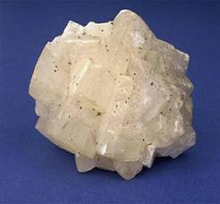  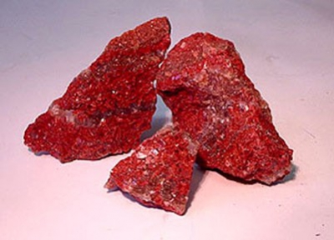  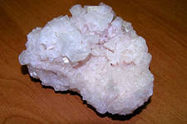  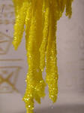  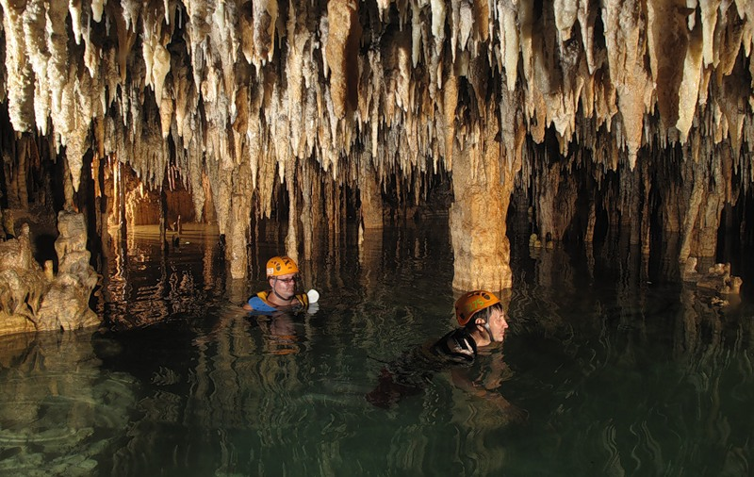 |  | Ф  И, П  Ф |  | - Организует диалог с  обучающимися  - Обсуждает с  учащимися выполненное задание  - Показывает слайды  нового класса соединений |  | - Отвечают на вопросы.  - Распределяют  письменно в тетрадях формулы веществ по классам: оксиды, основания, кислоты, а в четвертой группе оказываются вещества, которые еще не изучали.  - Обсуждают  выполненное задание в парах, а затем в классе  - Дают название классу –  соли и формулируют тему
Планирование изучения темы | Составление плана работы | План:  - Состав солей  - Название солей  - Составление их формул  - Классификация солей, их разнообразие |  |  |  | - составляет совместно с  обучающимися план урока |  | - Составляют план изучения солей
Освоение нового материала | Определение солей |  | (см. задание выше) |  | Ф |  | Выслушивает выводы учащихся |  | - Анализируют состав  веществ в четвертой группе (см. задание) и дают определение солям, записывают в тетрадь
 | Составление формул солей и названий солей |  | 6  ∕ \  а) Al³⁺ и S²⁻→Al⁺³S²⁻  → Al₂S₃  б) Al³⁺ и SО₄²⁻→  6  ∕ \  → Al³⁺ SО₄²⁻→  →Al₂(SO₄)₃  Табл.5 в учебнике «Номенклатура солей» |  | Ф |  | Объяснение |  | Составляют под руководством учителя формулы сульфида и сульфата алюминия, называют их и др. соли (Ме с переменной степенью окисления)
Первичное закрепление нового материала |  | - выборочные задания  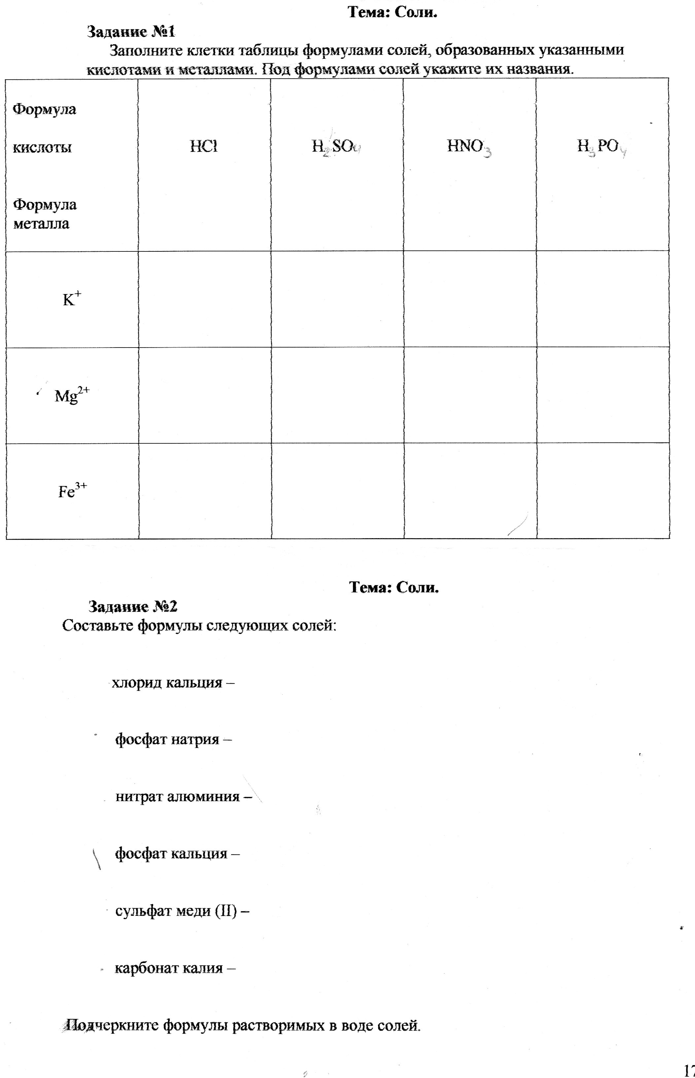 |  | П  Г |  | Проводит инструктаж обучающихся. Организует выступление групп, обмен мнениями |  | - Дают друг другу  определение солей, объясняют алгоритм составления формул солей и называния их  - Составляют формулы  солей, называют их; составляют формулы солей по названиям, находят растворимые соли по табл. Растворимости. Обсуждают работы групп;
Самопроверка | Осознание каждым обучающимся степени овладения умением составлять формулы солей, называть их | Выборочные задания для групп, см. выше |  | И |  | Отвечает на вопросы, консультирует. Открывает слайд с правильными формулами, говорит о баллах за каждое задание |  | - Составляют формулы  солей, называют их; составляют формулы солей по названиям.  Производят предварительную оценку работы, сверяясь с правильными формулами на доске
Подведение итогов | Соотнесение поставленных задач с достигнутым результатом, фиксация нового знания, постановка дальнейших целей | План на доске, составленный  в начале урока |  | Ф |  | Задает вопросы  о задачах урока. Спрашивает, какая задача останется  на следующие уроки |  | Проговаривают по плану новые знания, высказывают свои впечатления от урока, ставят дальнейшие цели
Домашнее задание
* ФОУД – форма организации учебной деятельности обучающихся (Ф – фронтальная, И – индивидуальная, П – парная, Г – групповая). –

